点火回路仕様書

­­­­­作成者：小川原貴輝

作成日：2015/2/20

目次

1. 概要 2

2. コネクタ配置図 2

3. 回路概略 3

3.1. 電源回路 3

4. 点火LCD表示について 4

5. ロータリエンコーダ 5

5.1. インクリメンタル型,アブソリュート型とは 5

5.2. インクリメンタル型の欠点 5

5.3. インクリメンタル型の利点 5

6. 過去に起こったバグと対策 6

# 1. 概要

stradaleに搭載されている回路である。ロータリエンコーダからA相、B相、Z相の信号を受けることにより、噴射信号、点火信号、上死点位置（Z相）を算出している。これらの信号はLEDに繋ぐことにより目視確認ができる。また、回転数とクランク角をLCDに表示する。

# 2. コネクタ配置図

　点火回路のコネクタ配置図を図2.1に示す。この配置図はコネクタ側から見た図である。また、コネクタの接続先を表2.1に示す。

キル信号確認用(青)

(現在未使用(常に+5V))

+5V(赤)

+12V(赤)

無し

エンコーダZ相(黄)

GND(青)

ああ　　　　①　　　　　　　　　　　　　　　　②

エンコーダA相(白)

噴射信号(紫)

エンコーダB相(黒)

GND(黒)

点火信号(緑)

図2.1 コネクタ配置図

表2.1 コネクタの接続先

|  |  |
| --- | --- |
| ① | ロータリエンコーダ |
| ② | 配電回路 |

# 3. 回路概略

　　　図3.1に点火回路の全体図を示す。点火回路には主に電源回路がある。

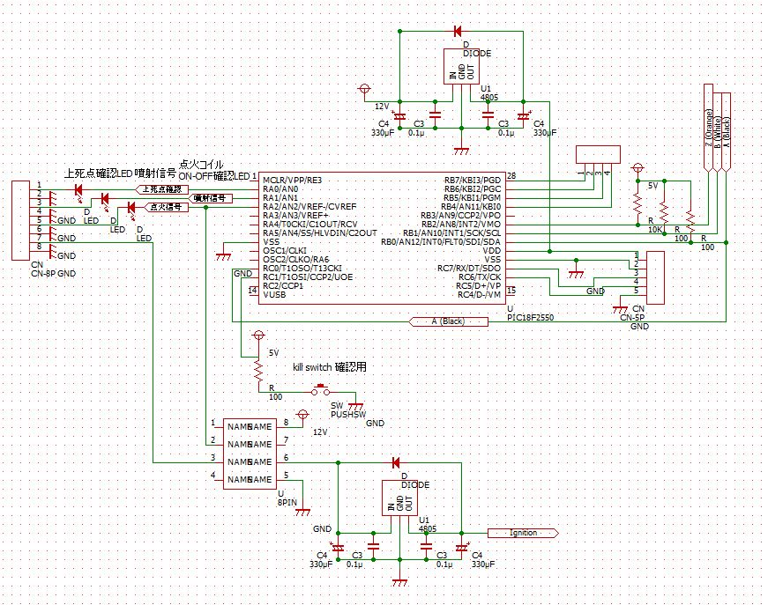

図3.1 回路全体図

## 3.1. 電源回路

図3.1.2に電源回路を示す。この回路はバッテリ電圧(約12V)を5Vに変換する役目を持つ。レギュレータのみで電圧を変換させると出力電圧に波が出る。その波を抑えるために電解コンデンサ(330μF)とセラミックコンデンサ(0.1μF)を接続している。

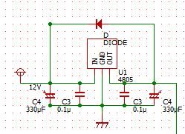

図3.1.2 点火回路の電圧回路

# 4. 点火LCD表示について

　　LCDが表示されている状態の写真を図4.1に示す。

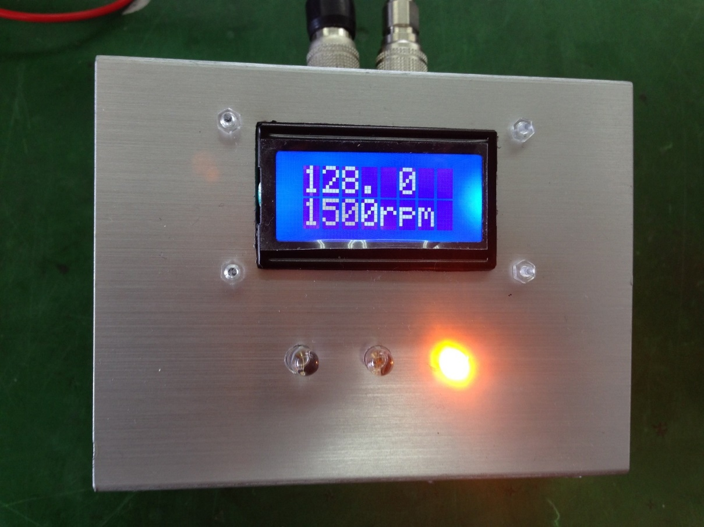

図4.1 点火LCD表示

　　LCDにはエンジンの稼働状況が表示される。画面の上には回転角度、下にはエンジンの回転数が表示される。

# 5. ロータリエンコーダ

　　点火回路にはインクリメンタル方式ロータリエンコーダ(F6B2-CWZ6C)が接続されている。このロータリエンコーダと点火回路はA相、B相、Z相、5V、GNDの5本の線で接続されている。A相、B相のパルス差によって回転方向を判別している。

## 5.1. インクリメンタル型,アブソリュート型とは

インクリメンタル方式やアブソリュート方式とはロータリエンコーダの出力方式のことである。インクリメンタル方式の出力信号を図5.1.1に示す。

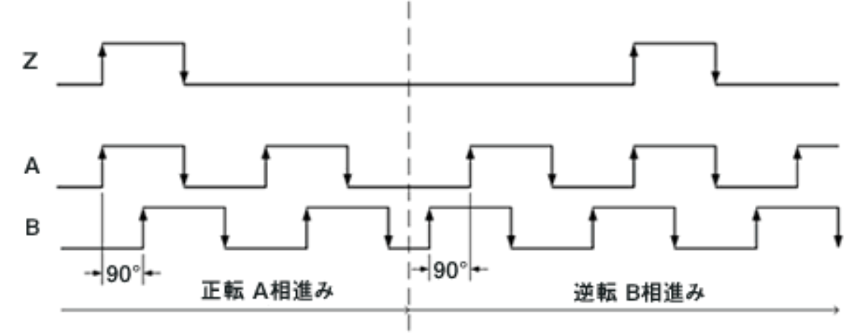

図5.1.1 インクリメンタル方式のパルス

インクリメンタル型エンコーダは原点信号(以下Z相)をもとに、1回転する間に発生する出力信号のパルスを積算することでスタート地点からの絶対位置(原点からの位置)を知ることができる。アブソリュート型は、シャフトの現在位置(角度)に対応する角度信号が絶対値の出力を得ることができる。

## 5.2. インクリメンタル型の欠点

先述したようにインクリメンタル方式は、絶対位置が原点検出後でないと分からない。インクリメンタル方式はA相、B相のパルス信号が同じ形状である。これにより、検出範囲の中で特定の絶対的な場所を決めることはできない。

## 5.3. インクリメンタル型の利点

インクリメンタル方式では、Z相を元に何パルス目（もしくは何カウント目）と言ったように、1つずつカウントして回転角度位置や水平位置を検出する事ができる。アブソリュート方式と比べ安価で制御が簡単である。

# 6. 過去に起こったバグと対策

　　LCDの表示が不安定になる．(エンジン回転数の表示場所で起こることが多い)

↓

エンジンの回転速度にLCDの更新が追いつかないために起こる問題である。いつまでも表示が治らない場合は緊急停止スイッチで回路をリセットすれば良い。